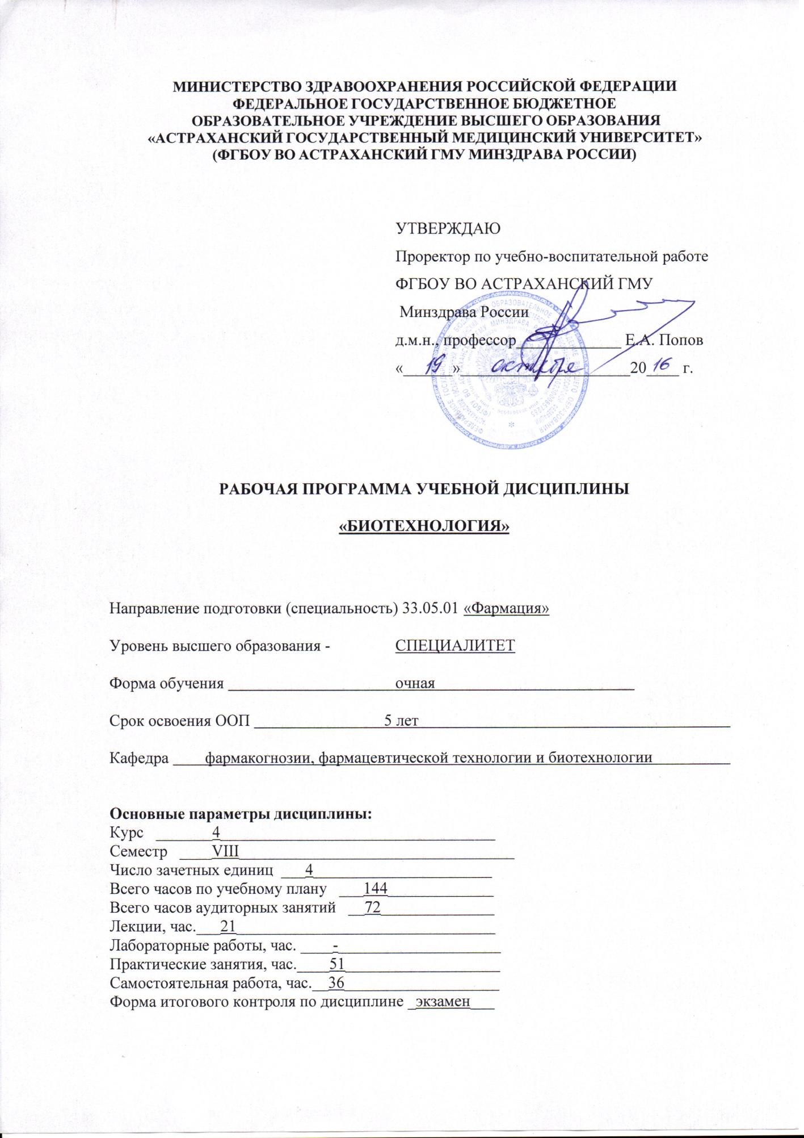

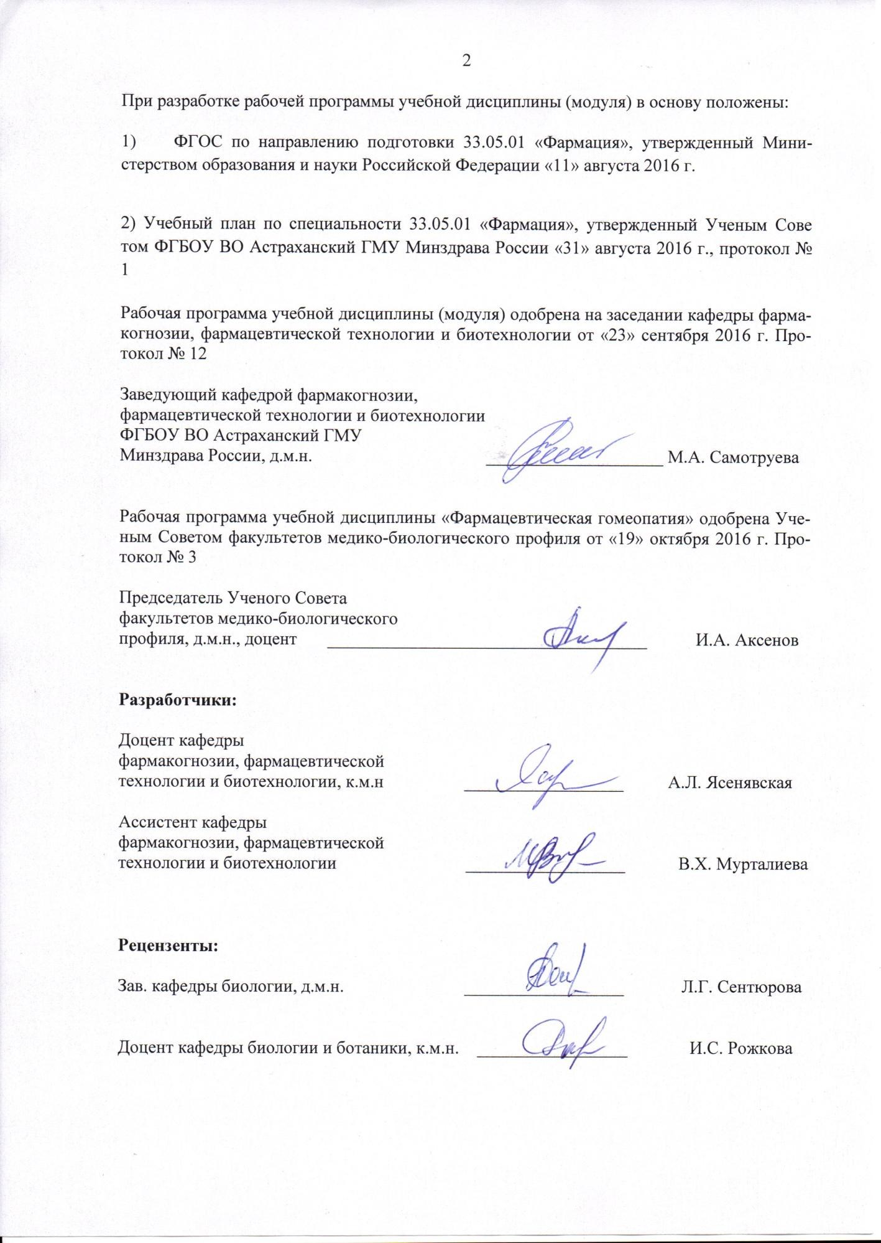
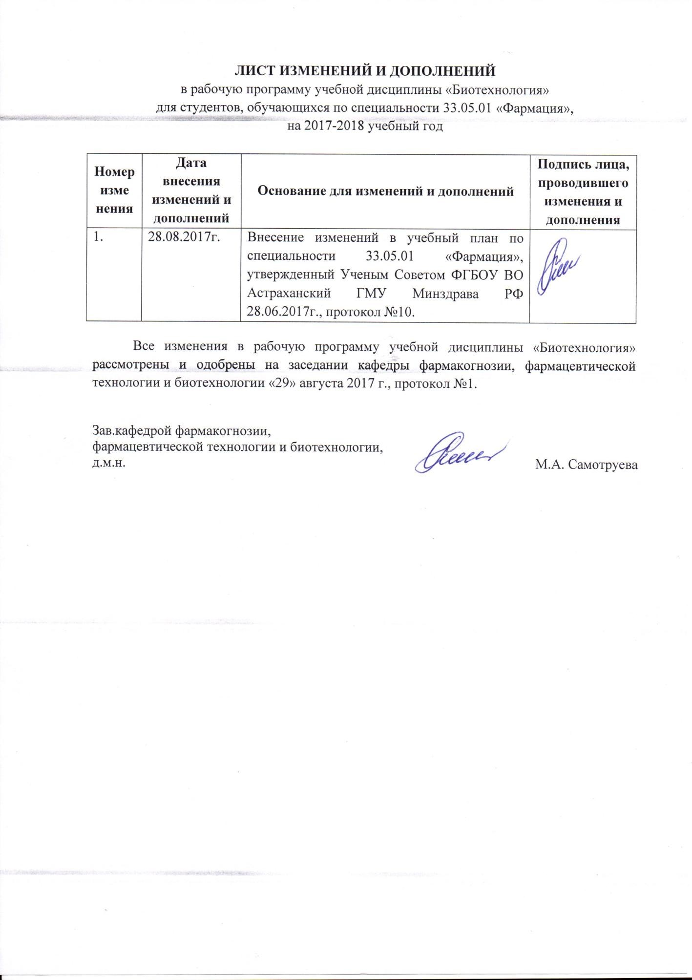
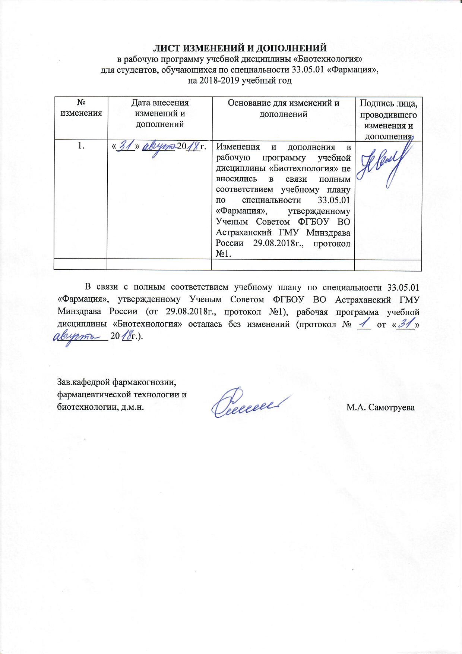
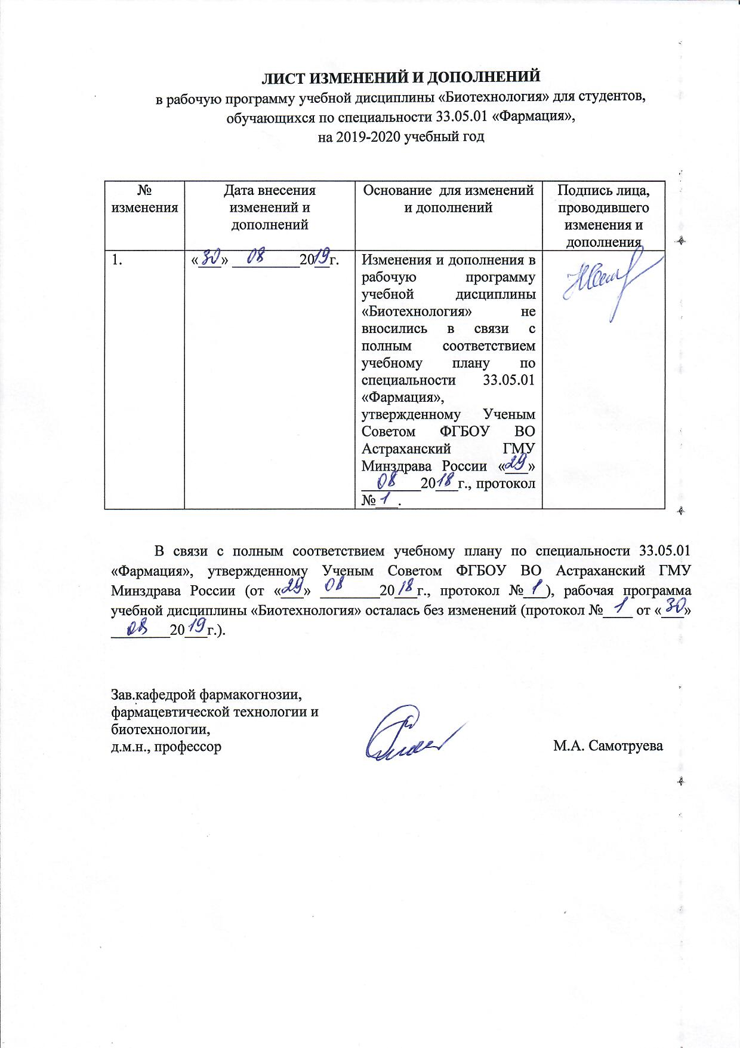

1. Цель и задачи освоения дисциплины «Биотехнология» (далее – дисциплина).

Целью изучения дисциплины является формирование системных знаний, умений и навыков по получению субстанций лекарственных препаратов, а также профилактических и диагностических средств биотехнологическими методами синтеза и трансформации, а также комбинацией биологических и химических методов; раскрытие методологии создания, оценки качества, стандартизации и безопасности лекарственных средств полученных биотехнологическими методами на основе общих закономерностей химикобиологических наук, их частных проявлений и истории применения лекарств в соответствии с прикладным характером биотехнологии, для выполнения профессиональных задач провизора, а также формирование у провизоров системных знаний по обращению, хранению, транспортировке, пользованию информацией о биотехнологических препаратах и передачу этой информации потребителю.
Задачами биотехнологии как учебной дисциплины являются:
Знать:
    - Основные термины и понятия биотехнологии.
    - Современные биотехнологические методы получения лекарственных средств: генетическая инженерия, белковая инженерия, инженерная энзимология.
    - Производства, основанные на жизнедеятельности микроорганизмов и получаемые в результате БАВ.
    - Технологии производства ЛС, основанные на жизнедеятельности микроорганизмов.
    - Основные принципы, лежащие в основе современных методов диагностики заболеваний и анализа лекарственных веществ (иммуноферментный анализ, полимеразная цепная реакция и др.).
    - Устройство и принцип работы современного лабораторного и производственного биотехнологического оборудования.
    - Основные нормативные документы, относящиеся к производству, контролю качества, соблюдению экологической безопасности, хранению, международным и отечественным стандартам применительно к получаемым биотехнологическими методами лекарственным средствам, а также биообъектам – их продуцентам.
    - Основные достижения в современной биотехнологии и бионанотехнологии.
    - Условия проведения биотехнологического процесса и его соответствие современным требованиям к организации производства.
    - Методы выявления, селекции, поддерживающего отбора и хранения промышленных штаммов продуцентов БАВ.
Уметь:
    - Рассчитывать необходимое количество компонентов для приготовления питательных сред, выбирать режимы стерилизации питательных сред и работы оборудования для непрерывной стерилизации питательных сред.
    - Оценивать параметры биосинтеза в ферментаторе (продуктивность, среднюю скорость синтеза целевого продукта, выход целевого продукта с заданного объема культуральной жидкости и др.) и корректировать процесс.
    - Обосновать выбор способа и проводить выделение целевого продукта из культуральной жидкости и из биомассы, осуществлять постадийный контроль и стандартизацию получаемых препаратов (например, определение активности антибиотиков, ферментативной активности, жизнеспособности клеток).
    - Обосновывать необходимость и проводить иммобилизацию биообъектов, оценивать эффективность применяемых в производстве методов иммобилизации.
    - Обеспечивать условия асептического проведения биотехнологического процесса и его соответствие современным требованиям к организации производства.
    - Обосновать оптимизацию биотехнологического процесса.
    - Учитывать влияние биотехнологических факторов на эффективность технологического процесса и поддерживать оптимальные условия для биосинтеза целевого продукта.
Владеть:
    - Пользоваться основной НД (лабораторными, опытно-промышленными регламентами и т.д.), научной литературой.
    - Правилами расчета оптимальных технологических параметров ферментации и их корректирования.
    - Основными методами и типовыми приемами культивирования растительных клеток.
    - Методами составления и приготовления питательных сред для культивирования биообъектов бактериальной, растительной и животной природы.
    - Методами культивирования продуцентов БАВ на жидких, плотных и сыпучих питательных средах.
    - Техникой проведения всех этапов иммобилизации и использования иммобилизованных биообъектов.
    - Методами иммунного и генетического анализа, а также определения биологической активности антибиотиков, ферментов и иммунобиологических препаратов.

- Место дисциплины в структуре ООП вуза.
  - Дисциплина относится к учебному циклу (разделу) профессиональных дисциплин по специальности «Фармация» высшего профессионального медицинского образования.
  - Для изучения данной учебной дисциплины необходимы следующие знания, умения и навыки, формируемые предшествующими дисциплинами:

1. Биологическая химия
Знания: синтез белков, антибиотиков, витаминов, ферментов, аминокислот и др.
Умения: ориентироваться в химической структуре перечисленных выше веществ.
Навыки: пользоваться лабораторной центрифугой, термостатом, провести кислотный гидролиз белка, разделять белки методом высаливания, определять содержание витамина С в продуктах, проводить качественные реакции на витамины А, Д, Е, B₁, B₂, РР.

2.Фармацевтическая химия
Знания: методы анализа лекарственных средств, основные документы, регламентирующие фармацевтический анализ, специфические показатели качества жидких, твердых, мягких и асептически приготовленных лекарственных средств, анализ лекарственных веществ-антибиотиков, аминокислот, некоторых белковых веществ, гормонов.
Умения: работать с Государственной фармакопеей, нормативно-технической документацией и справочной литературой, работать с приказами и инструкциями, рассчитывать отклонения и сравнивать с допустимой нормой, алгоритмизировать внутриаптечный контроль различной аптечной продукции.
Навыки: владеть основными приемами целенаправленного химического синтеза органических лекарственных веществ в условиях химических лабораторий, знать теоретические основы технологии промышленного производства субстанций лекарственных веществ; владеть методологией организации контроля качества лекарственных веществ и лекарственных средств при промышленном и внутриаптечном производстве, хранении и распределении фармацевтической продукции; владеть современными химическими и физико-химическими методами количественного определения лекарственных веществ.

3. Токсикологическая химия
Знания: вопросы отравления (передозировки) антибиотиками, алкалоидами, вопросы биохимической токсикологии (токсикокинетика, токсикодинамика), методы изолирования токсических веществ из объектов биологического и другого происхождения при проведении различных видов химико-токсикологического анализа; методы обнаружения и определения токсических веществ органического и неорганического происхождения.
Умения: использовать комплекс современных биологических, физико-химических и химических методов анализа; интерпретировать результаты химико-токсикологического анализа применительно к исследованию биологических объектов, учитывая процессы биотрансформации токсических веществ и возможности аналитических методов исследования.
Навыки: работа с биологическими объектами, изолирование различных токсических веществ из объектов биологического и небиологического происхождения; проведение скрининг-анализа; использование химических, биологических, инструментальных методов анализа для идентификации и определения токсических, наркотических веществ и их метаболитов; документирования химико-токсикологических исследований.

4. Фармакогнозия
Знания: методы фармакогностического анализа, современные направления научных исследований в области лекарственных растений; характеристику сырьевой базы лекарственных растений; номенклатуру лекарственного растительного сырья и лекарственных средств растительного и животного происхождения, разрешенных для применения в медицинской практике и к использованию в промышленном производстве; методы определения ресурсов дикорастущих лекарственных растений данного региона на примере травянистых, древесных и кустарниковых растений; основные приемы возделывания лекарственных растений; правила хранения; требования к качеству упаковки, маркировку лекарственного растительного сырья.
Умения: использовать макроскопический анализ для определения подлинности лекарственного растительного сырья; определять лекарственное растительное сырьё в цельном виде с помощью соответствующих определителей; распознавать примеси посторонних растений при сборе, приемке и анализе сырья, а также его определения в цельном, резаном виде.
Навыки: собирать лекарственное растительное сырье различных морфологических групп (листья, травы, цветки, подземные органы, семена, коры) с учетом рационального использования ресурсов; проводить первичную обработку и сушку лекарственного растительного сырья, приводить сырье в стандартное состояние.

5. Микробиология
Знания: правила работы и техники безопасности в микробиологической лаборатории; методы микроскопии, используемые в микробиологии; принципы классификации микроорганизмов, бинарную номенклатуру; структуру и химический состав микроорганизмов. Основные функции микроорганизмов: питание, дыхание, размножение, ферментативную активность; влияние окружающей среды на микроорганизмы; питательные среды; методы выделения чистых культур аэробных и анаэробных бактерий, методы культивирования вирусов. Роль микроорганизмов в круговороте веществ в природе; использование микроорганизмов в промышленности, сельском хозяйстве и биотехнологических производствах; состав микрофлоры организма человека и её значение. Роль микроорганизмов в жизни растений; фитопатогенная микрофлора и её роль в порче лекарственного растительного сырья; микробиологические методы исследования качества лекарственного сырья и готовых лекарственных форм в соответствии с требованиями нормативных документов. Действие на микроорганизмы физических и химических факторов, понятия «асептика», «антисептика»; методы стерилизации и аппаратуру; механизм действия дезинфицирующих веществ, дезинфектанты. Химиотерапевтические вещества; антибиотики, классификация антибиотиков по способу получения, химической структуре, механизму и спектру действия; осложнения антибиотикотерапии; антибиотикорезистентность микроорганизмов, её механизмы. Основы генетики микроорганизмов, виды генетических рекомбинаций у бактерий и использование генетических рекомбинантов для получения вакцинных штаммов, продуцентов антибиотиков, ферментов, гормонов. Механизмы формирования лекарственной устойчивости. Вопросы получения вакцин, интерферонов. Методы иммуноферментного анализа. Иммунная система человека; неспецифические и специфические факторы защиты организма; механизм реакций иммунитета, используемых для диагностики инфекционных заболеваний, диагностические препараты. Иммунобиологические препараты, применяемые для лечения и профилактики инфекционных заболеваний: вакцины, лечебно – профилактические сыворотки, иммуномодуляторы, эубиотики, пробиотики, лечебные бактериофаги.
Умения: приготовить и окрасить микропрепараты простыми методами и методом Грама, микроскопировать с помощью иммерсионной системы. Сделать посев на плотные, жидкие и полужидкие питательные среды; идентифицировать выделенную чистую культуру. Сделать посев для определения микробного числа воздуха, воды, почвы, смывы с предметов, аптечной посуды; определять микробную чистоту различных лекарственных форм, проводить микробиологический контроль стерильности лекарственных средств.
Навыки: Выполнять работу в асептических условиях, дезинфицировать и стерилизовать аптечную посуду, инструменты, рабочее место и др. Определять чувствительность бактерий к антибиотикам методом диффузии в агаре и методом серийных разведений, оценить полученные результаты. Оценить результаты реакций иммунитета, используемых для диагностики инфекционных заболеваний.

6.Фармакология
Знания: классификацию лекарственных средств; международные и торговые названия лекарственных препаратов; механизмы действия лекарственных средств; показания к применению лекарственных средств.
Умения: определять принадлежность препарата к фармакологической группе; определять место лекарственного препарата в классификации лекарственных средств.
Навыки: алгоритм разработки, испытания и регистрации лекарственных препаратов, методология изучения фармакологических свойств и механизмов действия новых лекарственных препаратов.

- Требования к результатам освоения учебной дисциплины
  - Изучение данной учебной дисциплины направлено на формирование у обучающихся следующих профессиональных (ПК)
1: компетенций
№  п/п | Номер компетенции | Содержание компетенции |  | В результате изучения учебной дисциплины обучающиеся должны:
 |  |  | Знать | Уметь | Владеть | Оценочные средства
1. | ПК – 3 | способность к осуществлению технологических процессов при  производстве и изготовлении лекарственных средств | Знать: основные технологические процессы и оборудование, используемое в биотехнологической технологии;  основные нормативные документы, относящиеся к производству, контролю качества, соблюдению экологической безопасности, хранению, международным и отечественным стандартам применительно к получаемым биотехнологическими методами лекарственным средствам, а также биообъектам - их продуцентам правила и нормы санитарно-гигиенического режима, правила обеспечения асептических условий изготовления биотехнологических лекарственных препаратов;  технологический процесс изготовления лекарственных средств в условиях биотехнологического производства. | Уметь:  применять на практике основные требования по изготовлению лекарственных средств;  выбирать оптимальный вариант технологии биотехнологического пре-  парата;  составлять технологические и аппаратурные схемы производства биотехнологических лекарственных  препаратов;  учитывать влияние биотехнологических факторов на эффективность технологического процесса и качество конечного продукта. | Владеть: нормативно-правовой документацией, регламентирующей порядок работы биотехнологического производства | Собеседование с преподавателем,  тестовый контроль, ситуационные задачи
2. | ПК-23 | готовность к участию во внедрении новых методов и методик в  сфере разработки, производства и обращения лекарственных средств. | Знать: новые методы и методики в сфере разработки, производства и обращения лекарственных  средств | Уметь:  применять новые методы и методики в сфере разработки, производства и обращения лекарственных средств | Владеть: правилами и нормами организации и обеспечения хранения лекарственных средств | Собеседование с преподавателем, тестовый контроль

- Разделы дисциплины и компетенции, которые формируются при их изучении:
п/№ | Код компетенции | Наименование раздела дисциплины | Содержание раздела в дидактических единицах
1. | ПК-3  ПК-23 | «Общая биотехнология» | Введение в биотехнологию. История развития. Биотехнология лекарственных средств. Биотехника. Связь биотехнологии с фундаментальными науками. Биомедицинские технологии (понятие).  Современная биотехнология как одно из основных направлений научно-технического прогресса. Биотехнологизация народного хозяйства. Биотехнология и энергетика. Биотехнология и природные ресурсы.  Биотехнология и интенсификация сельскохозяйственного производства.  Биотехнология и пищевая промышленность.  Биообъекты как средство производства лекарственных, профилактических и диагностических средств. Макроорганизмы, микроорганизмы. Ферменты, как промышленные биокатализаторы.  Совершенствование биообъектов методами мутагенеза и селекции. Совершенствование биообъектов методами клеточной инженерии.  Создание новых биообъектов методами клеточной и генетической инженерии (технология рекомбинатной ДНК). Последовательность операций, осуществляемых биотехнологом – генным инженером.  Слагаемые биотехнологического процесса. Структура биотехнологического производства. Ферментеры. Технологические параметры биосинтеза.  Геномика и её значение для поиска новых лекарств. Структурная, сравнительная и функциональная геномика. Протеомика, её методы и значение для поиска новых лекарств.  Инженерная энзимология. Иммобилизированные клетки и ферменты в биотехнологическом производстве. Биореакторы.  Механизмы регуляции биосинтеза первичных метаболитов (используемых как лекарственные средства). Управление процессом.  Механизмы регуляции биосинтеза вторичных метаболитов. Управление процессом.
2. | ПК-3 ПК-23 | «Частная биотехнология» | Единая система GLP, GCP и GMP при внедрении в практику и производство лекарственных препаратов. Особенности GMP применительно к биотехнологическому производству.  Рекомбинатные белки и полипептиды. Инсулин. Традиционные и генно-инженерные методы получения. Особенности контроля качества. Методы определения (применительно к инсулину).  Интерфероны. Гормон роста. Эритропоэтин. Пептидные факторы роста.  Биотехнология витаминов и коферментов. Биотехнология стероидных гормонов.  Лекарственные препараты на основе ферментов. Микробиологический синтез ферментов для медицинских целей.  Плазмозамещающие растворы. Перевязочные средства с иммобилизированными ферментами и антибиотиками.
Иммунобиотехнология. Иммунные сыворотки. Вакцины.
Рекомбинатные вакцины.
Антибиотики как биотехнологические продукты.
Механизмы резистентности бактерий к антибиотикам.
Пути преодоления.

- Распределение трудоемкости дисциплины.
  - Распределение трудоемкости дисциплины и видов учебной работы по семестрам:

Вид учебной работы | Трудоемкость |  | Трудоемкость по семестрам (АЧ)
 | объем в  зачетных единицах  (ЗЕ) | объем в  академических часах  (АЧ)
 |  |  | 8
Аудиторная работа, в том числе |  | 72 | 72
Лекции (Л) |  | 21 | 21
Практические занятия (ПЗ) |  | 51 | 51
Семинары (С)
Самостоятельная работа студента (СРС), в том числе:  - подготовка к занятиям  - НИР (курсовая работа)  - подготовка к текущему контролю  -подготовка к промежуточному контролю |  | 36  13  13  5  5 | 36
Промежуточная аттестация
зачет/экзамен (указать вид) |  | 36 | Экзамен
ИТОГО | 4 | 144

  - Разделы дисциплины, виды учебной работы и формы текущего контроля:
п/  № | № семестра | Наименование раздела дисциплины |  | Виды учебной работы (в АЧ) |  |  |  |  |  | Оценочные средства
 |  |  | Л | ЛП | ПЗ | КПЗ | С | СРС | все го
1. | 8 | Общая био-  технология | 8 |  | 20 |  |  | 15 | 43 | Устный опрос, терминологический диктант.
2. | 8 | Частная биотехнология | 13 |  | 31 |  |  | 21 | 65 | Устный опрос, собеседование по ситуационным задачам,  терминологический диктант.
 |  | ИТОГО | 21 |  | 51 |  |  | 36 | 10  8

  - Распределение лекций по семестрам:
п/№ | Наименование тем лекций | Семестры / объем в АЧ
 |  | 7 | 8
1. | Предмет, история развития, цели и задачи БТ. Биосистемы, используемые в БТ |  | 2
2. | Биообъекты как средства производства лекарственных, профилактических и диагностических средств. |  | 2
3. | Совершенствование биообъектов методами мутагенеза и генной инженерии |  | 2
4. | Регуляция метаболизма в микробной клетке. |  | 2
5. | Получение аминокислот витаминов и коферментов |  | 2
6. | Рекомбинантные белки. Инсулины, интерфероны. Стероиды |  | 2
7. | Антибиотики как биотехнологические продукты. |  | 2
8. | Иммунобиотехнология |  | 2
9. | Нормофлоры |  | 2
10. | Правила GMP, GLP, GCP |  | 2
11. | Перспективы развития биотехнологии |  | 1
 | ИТОГО (всего - 21 АЧ) |  | 21

  - Распределение тем практических занятий по семестрам:
п/№ | Наименование тем практических занятий | Семестры/ объем в АЧ
 |  | 7 | 8
1. | Введение в современную биотехнологию. История развития биотехнологии. |  | 3
2. | Биообъекты как средства производства лекарственных, профилактических и диагностических средств. |  | 3
3. | Генетические основы совершенствования биообъектов. Традиционные методы селекции. Клеточная и генетическая инженерия. |  | 3
4. | Регуляция метаболизма в микробной клетке. |  | 3
5. | Условия необходимые для работы биообъектов в биотехнологических производствах. Слагаемые биотехнологического процесса производства лекарственных средств. Аппаратурное оформление биотехнологических процессов. Питательные среды: классификация, требования, этапы приготовления, компоненты, контроль за качеством, методы стерилизации |  | 3
6. | Коллоквиум. |  | 3
7. | Инженерная энзимология. Иммобилизация ферментов и клеток. |  | 3
8. | Производство ферментных препаратов, аминокислот, витаминов. |  | 3
9. | Биотехнология белковых лекарственных веществ |  | 3
10. | Биотехнология стероидных гормонов |  | 3
11. | Антибиотики как биотехнологические продукты. |  | 3
12. | Иммунобиотехнология. |  | 3
13. | Нормофлоры. |  | 3
14. | Культуры растительных тканей и получение лекарственных веществ. |  | 3
15. | Биотехнология и проблемы экологии и окружающей среды. |  | 3
16. | Особенности требований GMP, GLP, GCP к биотехнологическому производству. |  | 3
17. | Коллоквиум |  | 3
 | ИТОГО (всего - 51 АЧ) |  | 51

  - Распределение самостоятельной работы студента (СРС) по видам и семестрам:
п/№ | Наименование вида СРС* | Семестр / объем в АЧ
 |  | 7 | 8
1. | Подготовка к занятию, заполнение терминологического словаря. |  | 15
2. | Заполнение терминологического словаря, подготовка к текущему контролю, написание реферата. |  | 21
 | ИТОГО (всего - 36 АЧ) |  | 36
*виды самостоятельной работы: работа с литературными и иными источниками информации по изучаемому разделу, в том числе в интерактивной форме, выполнение заданий, предусмотренных рабочей программой (групповых и (или) индивидуальных) в форме написания историй болезни, рефератов, эссе, подготовки докладов, выступлений; подготовка к участию в занятиях в интерактивной форме (ролевые и деловые игры, тренинги, игровое проектирование, компьютерная симуляция, дискуссии), работа с электронными образовательными ресурсами, размещенными на образовательном портале вуза, подготовка курсовых работ и т.д.

- Оценочные средства для контроля успеваемости и результатов освоения дисциплины.
  - Формы текущего контроля и промежуточной аттестации*, виды оценочных средств:

№  п/п | №  семестра | Виды  2 контроля | Наименование раздела учебной дисциплины (модуля) | Оценочные средства
 |  |  |  | Форма | Кол-во вопросов в задании | К-во независимых вариантов
1 | 2 | 3 | 4 | 5 | 6 | 7
1 |  | Входной контроль | Общая биотехнология | Устный опрос
 |  | Текущий контроль |  | Решение ситуационных задач | 2 | 6
 |  | Рубежный контроль |  | Тестовые задания | 25 | 4
2 |  | Входной контроль | Частная биотехнология | Устный опрос
 |  | Текущий контроль |  | Решение ситуационных задач | 2 | 6
 |  | Рубежный контроль |  | Тестовые задания | 50 | 4
3 |  | Промежуточный контроль | Экзамен | Собеседование | 3 | 25

² Входной контроль (ВК), текущий контроль (ТК), промежуточный контроль (ПК)
  - Примеры оценочных средств:
Входной контроль | Устный опрос  - Введение в биотехнологию. Возникновение биотехнологии. Специфика биотехнологии. Разделы биотехнологии. Биотехнология и медицина.  - Живая клетка и ее жизнедеятельность. Генетическая основа жизни. Изменчивость, генетическая рекомбинация – на примере микроорганизмов.  - Генетика микроорганизмов. Основы генетической и клеточной инженерии.  - Генная инженерия. Методы генной инженерии.  - Биообъект, как средство производства лекарственных, профилактических и диагностических средств.  - Микроорганизмы, как основной биообъект в биотехнологии. Принципы селекции микроорганизмов  - Вакцины, вакцинопрофилактика, получение рекомбинатных вакцин.  - Иммуноглобулины, лечебные сыворотки,их получение и применение в медицине..  - Методы изготовления лечебно - профилактических сывороток.  - Оценка специфической активности сывороточных препаратов.  - Общая характеристика и требования к сывороткам, выпускаемым для практического применения.  - Общие принципы применения сывороток. Характеристика и методы применения отдельных видов лёчебнопрофилактических сывороток.  - Интерлейкины, интерфероны – их получение и применение в медицине. Система интерферонов. Интерлейкины.  - Экологические аспекты биотехнологии.
Текущий контроль | Ситуационная задача №1.  При получении штаммов суперпродуцентов аминокислот, например, треонина или лизина, используют только определенные микроорганизмы. Подберите соответствующий микроорганизм для получения штамма суперпродуцента лизина и опишите биотехнологический процесс получения лизина.  Ситуационная задача №2.  Основной путь селекции продуцентов аминокислот - это получение ауксотрофных и регуляторных мутантов. Какие микроорганизмы можно использовать в этом случае. Какими свойствами они должны обладать на генетическом уровне? Ситуационная задача №3.  Установите правильную последовательность стадий и операций технологического процесса, заполните недостающие операции стадии «Подготовка и стерилизация питательной среды». Предложите методы и аппаратурное оснащение операций «Стерилизация субстрата» и «Охлаждение субстрата». Ситуационная задача №4.  Известно, что в настоящее время промышленное производство витамина В₁₂ осуществляется исключительно биотехнологическими методами. Повышению продуктивности пропионовых бактерий способствует добавление к питательным средам кукурузного и мясного экстракта, соевой и рыбой муки. Одним из обязательных условий является добавление предшественника витамина В₁₂ – 5,6-диметилбензимидазола. В

этой ситтуации:
1.Укажите оптимальный способ фермерментации и условий ее проведения при биотехнологическом способе получения витамина В₁₂, когда в качестве продуцента используют пропионовые бактерии рода Propionibacterium.
2.Обоснуйте необходимость добавления 5,6диметилбензимидазола в определенное время после начала ферментации.
3.Предложите методы выделения и очистки витамина В₁₂ с учетом места его накопления. Ситуационная задача №5.
Одна из республиканских больниц закупила партии амоксициллина и стрептомицина. Через 2 недели в аптеку обратились представители больницы с жалобой на отсутствие терапевтического эффекта у больных. Согласно акту проверки контрольно-аналитической лаборатории антимикробные препараты не были фальсифицированными и соответствуют качеству стандартной продукции.
Проанализируйте данную ситуацию. Представьте и охарактеризуйте:
-возможные механизмы антибиотикорезистентности у микроорганизмов и генетические аспекты явления «госпитальной инфекции»; -возможные механизмы ингибирования β-лактамаз;
-варианты разрешения данной ситуации.

Промежуточный контроль | Перечень тем для проведения промежуточной аттестации: общая часть  - Биотехнология как наука и сфера производства. Краткая история развития биотехнологии. Биотехнология и фундаментальные дисциплины. Современная биотехнология как одно из основных направлений научно-технического прогресса.  - Биообъекты как средство производства лекарственных, профилактических и диагностических препаратов. Классификация биообъектов.  - Мутагенез. Физические и химические мутагены и механизм их действия. Классификация мутаций.  - Клеточная инженерия и использование ее методов в создании микроорганизмов и клеток растений - новых продуцентов биологически активных (лекарственных) веществ.  - Генетическая инженерия и создание с помощью ее методов продуцентов новых лекарственных веществ. Основные принципы технологии рекомбинантной ДНК.  - Понятие вектора в генетической инженерии. Векторные молекулы на основе плазмидной и фаговой ДНК. Химический синтез фрагментов ДНК. Методы секвенирования (определения последовательности нуклеотидов). Химический синтез гена.  - Ферменты, используемые в генетической инженерии. Рестриктазы. Классификация и специфичность. Формирование "липких концов". Лигазы и механизм их действия. Другие ферменты, применяемые в генной инженерии.  - Инженерная энзимология и повышение эффективности биообъектов (индивидуальных ферментов, ферментных комплексов и клеток продуцентов) в условиях производства.  - Адсорбция ферментов на инертных носителях и ионообменни-

ках. Причины частичных ограничений использования этого метода иммобилизации.
- Микрокапсулирование ферментов как один из способов их иммобилизации. Размеры и состав оболочки микрокапсул.
- Биокатализ в тонком органическом синтезе. Использование иммобилизованных ферментов при производстве полусинтетических бета-лактамных антибиотиков, трансформации стероидов, биокаталитическом получении простаноидов, разделении рацематов аминокислот.
- Механизмы внутриклеточной регуляции и биосинтез целевых биотехнологических продуктов.
- Ингибирование ферментов биосинтеза по принципу обратной связи (ретроингибирование). Механизм ретроингибирования. Значение этого механизма в регуляции жизнедеятельности клетки и пути преодоления ограничений биосинтеза целевых продуктов у суперпродуцентов.
- Катаболитная репрессия. "Глюкозный эффект" и подавление синтеза катаболических ферментов. Транзиентная репрессия. Исключение индуктора. Катаболитное ингибирование. Механизм катаболитной репрессии.
- "Суперпродуценты" и механизмы защиты клетки от образуемого ею продукта в случае его токсичности (suicide). Компартментация. Мультиферментные комплексы. Сохранение свойств промышленных штаммов микроорганизмов – продуцентов лекарственных веществ. Причины нестабильности суперпродуцентов.
Способы поддержания активности.
- Биотехнологический процесс как базовый этап, обеспечивающий сырье для получения лекарственных, профилактических или диагностических препаратов.
- Иерархическая структура биотехнологического производства. Схема последовательно реализуемых стадий превращения исходного сырья в лекарственное средство.
- Подготовительные операции при использовании в производстве биообъектов микроуровня. Подготовка посевного материала. Комплексные и синтетические питательные среды. Их компоненты. Методы стерилизации питательных сред.
- Стерилизация ферментационного оборудования. "Слабые точки" внутри стерилизуемых емкостей. Проблемы герметизации оборудования и коммуникаций.
- Критерии подбора ферментаторов при реализации конкретных целей. Классификация биосинтеза по технологическим параметрам. Принципы организации материальных потоков: периодический, полупериодический, отъемно-доливной, непрерывный.
- Методы извлечения внутриклеточных продуктов. Разрушение клеточной стенки биообъектов и экстрагирование целевых продуктов.
- Создание методами генетической инженерии штаммов микроорганизмов-деструкторов с повышенной способностью к деструкции веществ, содержащихся в жидких отходах. Основные характеристики штаммов деструкторов. Их неустойчивость в природных условиях.

- Единая система GLP, GCP и GMP при предклиническом, клиническом испытании лекарств и их производстве.
- Система GMP при производстве лекарственных препаратов. Структура стандарта.

Специальная часть

- Биотехнология белковых лекарственных веществ. Рекомбинантные белки, принадлежащие к различным группам физиологически активных веществ.
- Инсулин. Источники получения. Видовая специфичность. Биотехнологическое производство рекомбинантного инсулина. Экономические аспекты. Альтернативный путь получения рекомбинантного инсулина; синтез А- и В-цепей в разных культурах микробных клеток. Создание рекомбинантных белков "второго поколения" на примере инсулина.
- Интерфероны. Классификация. Видоспецифичность интерферонов. Индукторы интерферонов. Их природа. Механизм индукции. Промышленное производство интерферонов на основе природных источников.
- Интерлейкины. Механизм биологической активности. Перспективы практического применения. Микробиологический синтез интерлейкинов. Получение продуцентов методами генетической инженерии. Перспективы биотехнологического производства.
- Гормон роста человека. Механизм биологической активности и перспективы применения в медицинской практике. Микробиологический синтез. Конструирование продуцентов.
- Пептидные факторы роста и их рецепторы. Специфическое стимулирование синтеза ДНК и пролиферации. Фактор роста нервов (ФРН). Эпидермальный фактор роста (ЭФР).
- Производство ферментных препаратов. Ферменты, используемые как лекарственные средства. Протеолитические ферменты. Амилолитические, липолитические ферменты. L-аспарагиназа. Проблемы стандартизации целевых продуктов. Ферменты при создании изделий медицинского назначения.
- Биотехнология аминокислот. Микробиологический синтез. Продуценты. Преимущества микробиологического синтеза перед другими способами получения. Механизмы биосинтеза глутаминовой кислоты, лизина, треонина. Конкретные подходы к регуляции каждого процесса.
- Биотехнология витаминов и коферментов. Биологическая роль витаминов. Традиционные методы получения. Микробиологический синтез витаминов и конструирование штаммов-продуцентов методами генетической инженерии. Витамин В2 (рибофлавин). Основные продуценты. Схема биосинтеза и пути интенсификации процесса.
- Микроорганизмы прокариоты - продуценты витамина В12 (пропио-новокислые бактерии и др.). Схема биосинтеза. Регуляция биосинтеза. Микробиологический синтез пантотеновой кислоты, витамина РР.
- Биотехнологическое производство аскорбиновой кислоты (ви-

тамина С). Микроорганизмы-продуценты. Различные схемы биосинтеза в промышленных условиях. Химический синтез аскорбиновой кислоты и стадия биоконверсии в производстве витамина
С.
- Эргостерин и витамины группы D. Продуценты и схема биосинтеза эргостерина. Среды и пути интенсификации биосинтеза. Получение витамина D из эргостерина.
- Каротиноиды и их классификация. Схема биосинтеза. Среды для микроорганизмов-продуцентов и регуляция биосинтеза. Убихиноны (коферменты Q). Источник получения: дрожжи и др. Интенсификация биосинтеза.
- Биотехнология стероидных гормонов. Традиционные источники получения стероидных гормонов.
- Проблемы трансформации стероидных структур. Преимущества биотрансформации перед химической трансформацией. Штаммы микроорганизмов, обладающие способностью к трансформации (биоконверсии) стероидов.
- Понятие тотипотентности растительных клеток. Каллусные и суспензионные культуры. Особенности роста растительных клеток в культурах. Среды. Фитогормоны. Проблемы стерильности.
- Лекарственные препараты, получаемые из культур клеток женьшеня, родиолы розовой, воробейника, стевии, наперстянки, табака и др.
- Антибиотики как биотехнологические продукты. Методы скрининга продуцентов. Биологическая роль антибиотиков как вторичных метаболитов.
- Пути создания высокоактивных продуцентов антибиотиков. Механизмы защиты от собственных антибиотиков у их "суперпродуцентов".
- Полусинтетические антибиотики. Биосинтез и оргсинтез в создании новых антибиотиков.
- Механизмы резистентности бактерий к антибиотикам. Целенаправленная биотрансформация и химическая трансформация лактамных структур.
- Механизмы резистентности к аминогликозидным антибиотикам. Целенаправленная трансформация аминогликозидов. Амикацин как полусинтетический аналог природного антибиотика бутирозина.
- Новые полусинтетические макролиды и азалиды - аналоги эритромицина, эффективные в отношении внутриклеточно локализованных возбудителей инфекций.
- Иммунобиотехнология как один из разделов биотехнологии. Основные составляющие и пути функционирования иммунной системы. Иммуномодулирующие агенты: иммуностимуляторы и иммуносупрессоры (иммунодепрессанты).
- Усиление иммунного ответа с помощью иммунобиопрепаратов. Вакцины на основе рекомбинантных протективных антигенов или живых гибридных носителей.
- Антисыворотки к инфекционным агентам, к микробным токсинам. Технологическая схема производства вакцин и сывороток.
- Неспецифическое усиление иммунного ответа. Рекомбинантные интерлейкины, интерфероны и др. Механизмы биологиче-
ской активности.
- Медиаторы иммунологических процессов. Их функциональная совокупность. Обеспечение гомеостаза. Технология рекомбинантной ДНК и получение медиаторов иммунологических процессов.
- Производство моноклональных антител и использование соматических гибридов животных клеток. Механизмы иммунного ответа на конкретный антиген. Разнообразие антигенных детерминантов. Гетерогенность (поликлональность) сыворотки.
- Преимущества при использовании моноклональных антител. Гибридомы. Криоконсервирование. Технология производства моноклональных антител. Области применения моноклональных антител.
- Моноклональные антитела. Технология производства моноклональных антител. Области применения моноклональных антител.
- Нормофлоры (пробиотики, микробиотики, эубиотики) – препараты на основе живых культур микроорганизмов - симбионтов. Общие проблемы микроэкологии человека. Понятие симбиоза. Различные виды симбиоза.
- Резидентная микрофлора желудочно-кишечного тракта. Причины дисбактериоза. Нормофлоры в борьбе с дисбактериозом. Бифидобактерии, молочнокислые бактерии; непатогенные штаммы кишечной палочки, образующей бактериоцины как основа нормофлоров.
- Получение готовых форм нормофлоров. Монопрепараты и препараты на основе смешанных культур. Лекарственные формы бифидумбактерина, колибактерина, лактобактерина.

- Учебно-методическое и информационное обеспечение дисциплины (печатные, электронные издания, интернет и другие сетевые ресурсы).
  - Перечень основной литературы*:
п/  № | Наименование | Автор (ы) | Год, место издания | Кол-во экземпляров
 |  |  |  | в библиотеке | на кафедре
1 | 2 | 3 | 4 | 7 | 8
1. | Основы биотехнологии  (электронный учебник) | Елинов Н.П. | Издательская фирма  «Наука»,  СПБ, 1995.-  600 с. |  | 10
2. | Основы биотехнологии | Егорова Т.А., Клунова С.М., Живухина Е.А. | М.: Изда-  тельский центр «Академия», 2008 |  | 1+ 10 (электрон-  ная версия)
3. | Основы фармацевтической биотехнологии (электронный учебник) | Т.П. Прищеп, В.С. Чучалин, К.Л. Зайков, Л.К. Михалева, Л.С. Белова | Ростов н/Д.:  Феникс;  Томск: Изд-  во НТЛ,  2006 |  | 10
4. | Руководство к практическим занятиям по биотехнологии/  Учебное пособие (электронная версия) | Под редакцией акад. РАМН В.А.  Быкова, проф.  А.В. Катлинского | М. :  ГЭОТАР_Медиа, 2009. — 384  с. |  | 15
*перечень основной литературы должен содержать учебники, изданные за последние 10 лет (для дисциплин гуманитарного, социального и экономического цикла за последние 5 лет), учебные пособия, изданные за последние 5 лет.
  - Перечень дополнительной литературы*:
п/  № | Наименование | Автор (ы) | Год, место издания | Кол-во экземпляров
 |  |  |  | в библиотеке | на кафедре
1 | 2 | 3 | 4 | 7 | 8
1. | Биотехнология. Принципы и применение (электронная версия) | Пер. с англ./Под ред. И. Хиггинса, Д.Беста, Дж. Джойса. | М.: Мир, 1988. |  | 10
2. | Государственная фармакопея. Вып. 2. Общие  методы анализа. – |  | М.: Медицина, 11 изд., 1990. – 398 с. |  | 5
3. | Молекулярные и клеточные аспекты биотехнологии (электронная версия) | Под ред. С.Г. ИнгеВечтомова. | Л.: Наука, 1986. – 256 с. |  | 10
*дополнительная литература содержит дополнительный материал к основным разделам программы дисциплины.

- Материально-техническое обеспечение дисциплины.
  - Перечень помещений* для проведения аудиторных занятий по дисциплине.
1. Аудитория для проведения лекционных занятий 2. Аудитории для проведения практических занятий
3. Учебная лаборатория.
*специально оборудованные помещения (аудитории, кабинеты, лаборатории и др.) для проведения лекционных занятий, семинаров, практических и клинико-практических занятий при изучении дисциплин, в том числе:
анатомический зал, анатомический музей, трупохранилище; аудитории, оборудованные симуляционной техникой; кабинеты для проведения работы с пациентами, получающими медицинскую помощь.
8.2. Перечень оборудования* для проведения аудиторных занятий по дисциплине.
- Весы аптечные.
- Центрифуга
- Водяная баня
- Микроскоп.
- Стол лабораторный
- Шкаф для хранения химической посуды
- Чашки Петри
- Спиртовки
- Весы тарирные
- Колбы мерные
- Химическая посуда.
- Мультимедийный комплекс (ноутбук, проектор, экран)
*лабораторное, инструментальное оборудование (указать, какое), мультимедийный комплекс (ноутбук, проектор, экран), телевизор, видеокамера, слайдоскоп, видеомагнитофон, ПК, видео- и DVD проигрыватели, мониторы, наборы слайдов, таблиц/мультимедийных наглядных материалов по различным разделам дисциплины, видеофильмы, доски и др..

9. Образовательные технологии в интерактивной форме, используемые в процессе преподавания дисциплины*:
    - Имитационные технологии: компьютерная симуляция работы в лабораториях, ситуация-кейс.
    - Неимитационные технологии: лекция (проблемная визуализация), дискуссия (с «мозговым штурмом» и без него).
*имитационные технологии: ролевые и деловые игры, тренинг, игровое проектирование, компьютерная симуляция, ситуация-кейс др.; неимитационные технологии: лекция (проблемная, визуализация и др.), дискуссия (с «мозговым штурмом» и без него), стажировка, программированное обучение и др.
Всего _40_% интерактивных занятий от объема аудиторной работы.
  - Примеры образовательных технологий в интерактивной форме:
№ | Тема занятия | Форма проведения занятия
1 | Введение в современную биотехнологию. История развития биотехнологии. | Дискуссия
2 | Биообъекты как средства производства лекарственных, профилактических и диагностических средств. | Деловая игра
3 | Генетические основы совершенствования биообъектов. Традиционные методы селекции. Клеточная и генетическая инженерия. | Деловая игра
4 | Регуляция метаболизма в микробной клетке. | Дискуссия
5 | Условия необходимые для работы биообъектов в биотехнологических производствах. Слагаемые биотехнологического процесса производства лекарственных средств. Аппаратурное оформление биотехнологических процессов. Питательные среды: классификация, требования, этапы приготовления, компоненты, контроль за качеством, методы стерилизации | Деловая игра
6 | Инженерная энзимология. Иммобилизация ферментов и клеток. | Конференция
7 | Производство ферментных препаратов, аминокислот, витаминов. | Конференция
8 | Биотехнология белковых лекарственных веществ | Конференция
9 | Биотехнология стероидных гормонов | Конференция
10 | Антибиотики как биотехнологические продукты. | Дискуссия
11 | Иммунобиотехнология. | Дискуссия
12 | Нормофлоры. | Дискуссия
13 | Культуры растительных тканей и получение лекарственных веществ. | Деловая игра
14 | Биотехнология и проблемы экологии и окружающей среды. | Конференция
15 | Особенности требований GMP, GLP, GCP к биотехнологическому производству. | Деловая игра

  - Электронные образовательные ресурсы, используемые в процессе преподавания дисциплины:
№  п/п | Ссылка на информационный источник | Наименование | Доступность
1. | www.futuremedicine.com | Международная периодическая медицинская литература. | Общедоступно
2. | www.inbio.ru | Инновационные биотехнологии. | Общедоступно
3. | www.genetika.ru/journal | Журнал «Биотехнология». | Общедоступно
4. | www.biotechlink.org | Онлайн журнал Биотехнология. Теория и практика. | Общедоступно
5. | cbio.ru | интернет-журнал о Коммерческих биотехнологиях. | Общедоступно
6. | www.pharmateca.ru | Фарматека – международный медицинский журнал. | Общедоступно
7. | www.mfm.nnov.ru | Информационный сайт по медицине. | Общедоступно
8. | www.remedium-journal.ru | Специализированный информационно-аналитический журнал о российском рынке лекарств и медицинской техники. | Общедоступно
9. | http://bio-x.ru | Интернет портал по биотехнологии. | Общедоступно

